Развивающая игра **«Насекомые вокруг нас»**

Разработали: Воспитатели Козырева С.Н., Мищун Л.А.

Эта игра поможет вашему малышу познакомиться с удивительным миром насекомых. С её помощью ребенок узнает какие насекомые летают, а какие только ползают. Познакомится со средой обитания различных насекомых, узнает кого стоит опасаться, а кого надо беречь.

Инструкция:Картинки распечатайте на цветном принтере, наклейте на плотную бумагу и разрежьте по линиям. Игра готова.

Способ 1**«Кто где живет»**

Раздайте детям картинки с изображением насекомых, картинки с изображением «домиков» выклатываейте по одной на стол, или вывешивайте на магнитную доску. Предложите детям найти подходящий домик своему шестиногому другу.

Способ 2**«Кто ползает, кто летает?»**

Предложите детям разделить картинки с насекомымы на 2 группы: в одну обьединить насекомых летающих, во вторую группу отнести только ползающих таракашек.

Способ 3**«Какой ты?»**

Предложите ребенку составить характеристику (описание) особенностей насекомого с помощью условного цвета. Например:

Вырезать из цветной бумаги метки (круги, квадраты или др.) 4-х цветов, где каждый цвет будет обозначать к примеру:

|  |  |  |
| --- | --- | --- |
| **Зеленый** | Насекомое ползает. | |
| **Синий** | Насекомое имеет крылья, умеет летать. | |
| **Красный** | Насекомое опасно. Может укусить или ядовито, не следует находиться с ним рядом | |
| **Оранжевый** | Насекомое не опасно, но его не следует обижать. | |
| http://lighter-hr-solutions.co.uk/wp-content/uploads/2013/05/grasshopper-720x720.jpg |  |

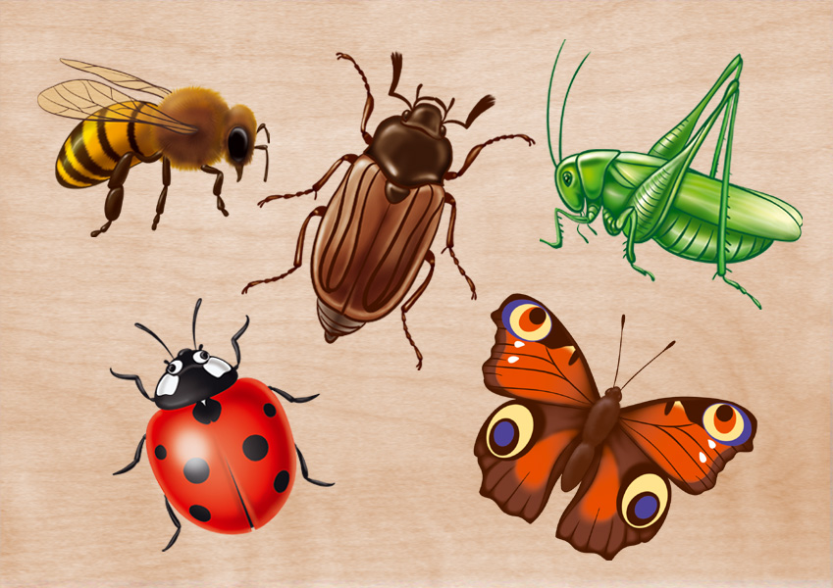

Насекомые вокруг нас

|  |  |
| --- | --- |
| http://fightinsects.ru/wp-content/uploads/2016/04/0_627ff_45fb089d_XL.jpg | http://znak.at.ua/_ph/12/631719435.jpg |
| http://almet-rzn.ru/im/stol/38.jpg | http://blogs.amur.info/files/amur.info/blog/143/8_3.jpg |
| http://333v.ru/uploads/f7/f7e420d1e39f1172dbd7f35bb32c670f.jpg | http://oboik.ru/uploads/11_05_2013/view/201209/oboik.ru_28467.jpg |
| http://www.zooapteka.kiev.ua/upload/preparaty-dlya-pchel.jpg | http://kordon.com.ua/uploads/posts/2016-08/14700852461d0bed181d0b0.jpeg |
| http://lighter-hr-solutions.co.uk/wp-content/uploads/2013/05/grasshopper-720x720.jpg | http://i.sunhome.ru/dreamer/205/muravji-i-lozhka.orig.jpg |
| http://cs3.livemaster.ru/zhurnalfoto/4/e/7/130325010427.jpg | http://www.copywriter-yastrebova.com/wp-content/uploads/2013/08/%D0%9F%D0%B0%D1%83%D0%BA.jpg |
| http://img.scoop.it/iH9vp_LmDpPyeTCrltYg1IXXXL4j3HpexhjNOf_P3YmryPKwJ94QGRtDb3Sbc6KY | http://herbolaria.ru/wp-content/uploads/2016/06/bereza.jpg |
| https://www.startsmile.ru/upload/iblock/462/kcdbjwjs%20vtspwsjslsqksnlcol%20s2o.jpg | http://s14921.vh.co.ru/d_load/wallpaper/reka_3.jpg |
| http://s4.pic4you.ru/y2014/06-16/12216/4451179.png | https://upload.wikimedia.org/wikipedia/commons/2/20/Fly_close.jpg |
| http://www.do3.ru/get_img?ImageWidth=660&ImageHeight=429&ImageId=20929 | http://adsl.zveronline.ru/projects/articles/2014/06/17/gusenitsi_kotorie_mogut_ubit/Caterpillar_23.jpg |
| http://900igr.net/datai/okruzhajuschij-mir/Mir-nasekomykh/0022-027-Strekoza.jpg | https://neworleanslocal.com/wp-content/uploads/2011/07/brandonbug1.jpg |
| http://www.unz.com/wp-content/uploads/2013/11/shutterstock_114482959.jpg | http://www.zin.ru/animalia/coleoptera/images/gumenfull/08-DSC03726-gu.jpg |